РОССИЙСКИЙ УНИВЕРСИТЕТ ДРУЖБЫ НАРОДОВ
Факультет физико-математических и естественных наук
Кафедра прикладной информатики и теории вероятностей

ОТЧЕТ
по лабораторной работе № 2
дисциплина: Архитектура компьютера

Студент: Исупов Олег Денисович

Группа: НПИбд-02-23

МОСКВА
2023 г.
Содержание
1.Цель работы
2.Выполнение лабораторной работы
3. Задания для самостоятельной работы.
4.Вывод

- Цель работы.
Целью работы является изучить идеологию и применение средств контроля версий. Приобрести практические навыки по работе с системой git.

- Выполнение работы.

2.1 Создание учетное записи на github.com
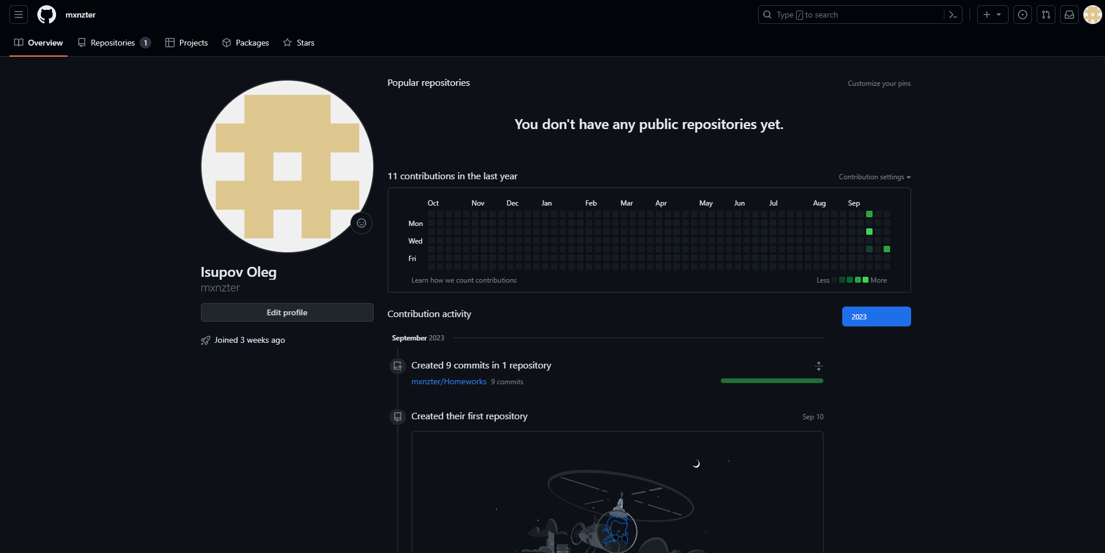
Рис.2.1: Создание учётной записи

2.2 Базовая настройка git.
Создаем предварительную конфигурацию git.
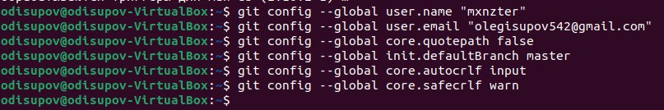
Рис.2.2: Настройка git

2.3 Создание SSH-ключа.
Для последующей идентификации пользователя на сервере репозиториев необходимо сгенерировать пару ключей (приватный и публичный)

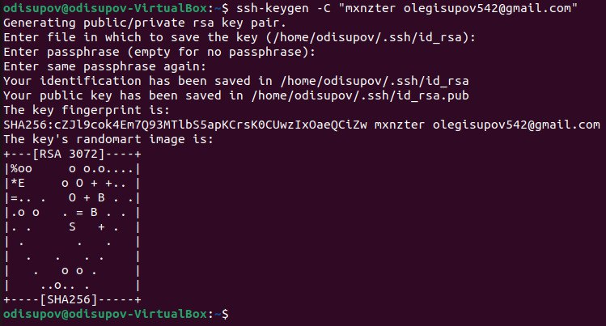
Рис.2.3: Генерация ключа

2.4 Создали ssh-ключ.
Рис.2.4.1: SSH-ключ в терминале
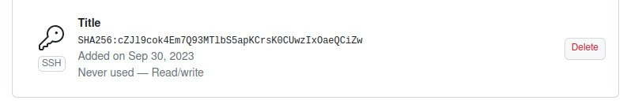
Рис.2.4.2: SSH-ключ в github

2.5 Создание рабочего пространства и репозитория курса на основе шаблона.
Откройте терминал и создайте каталог для предмета “Архитектура компьютера”
Рис.2.5: Создание каталога

2.6 Создание репозитория курса на основе шаблона.
Репозиторий на основе шаблона можно создать через web-интерфейс github. Перейдем на страницу репозитория с шаблонами курса https://github.com/yamadharma/cour se-directory-student-template. Далее выберите use this template. В открывшемся окне задайте имя репозитория (Repository name) study_2023-2024_arhpc и создайте репозиторий (кнопка Create repository from template). Откройте терминал и перейдите в каталог курса.

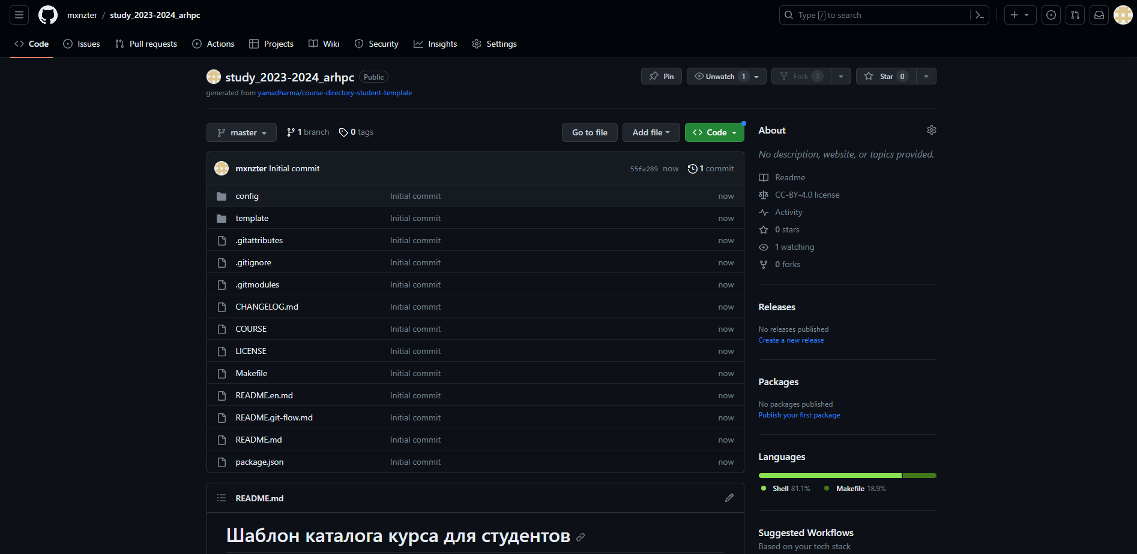
Рис.2.6: Создание репозитория

2.7 Клонируем созданный репозиторий.
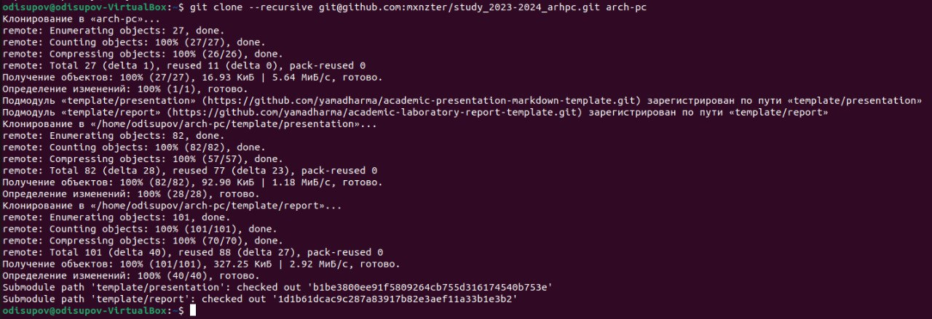
Рис.2.7: Клонирование репозитория

2.8 Настройка каталога курса.
Перейдем в каталог курса и удалим лишние файлы
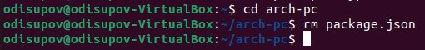
Рис.2.8.1: Удаление лишних файлов
Создадим необходимые каталоги
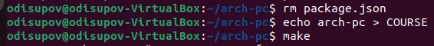
Рис.2.8.2: Создание каталогов

2.9 Отправим файлы на сервер.
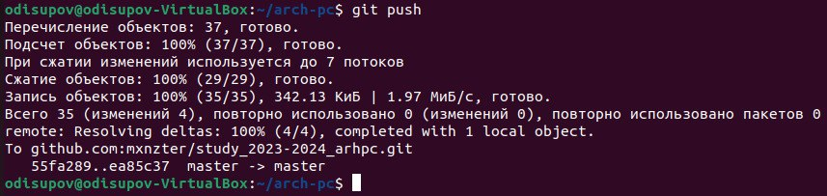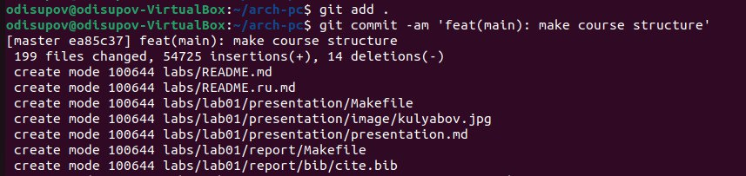
Рис.2.9: Отправление файлов

3.Самостоятельная работа.
3.1 Копируем отчеты по выполнению прошлых лабораторных работ в соответствующие каталоги.
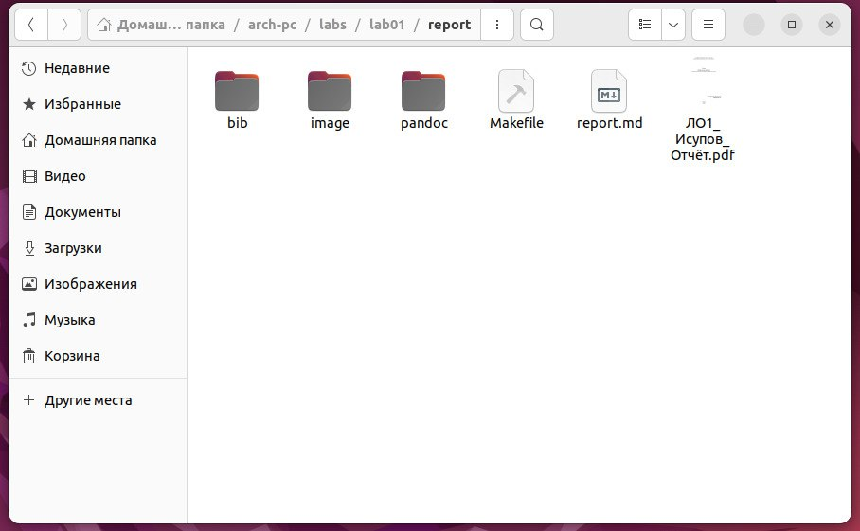
Рис.3.1: Копирование отчёта

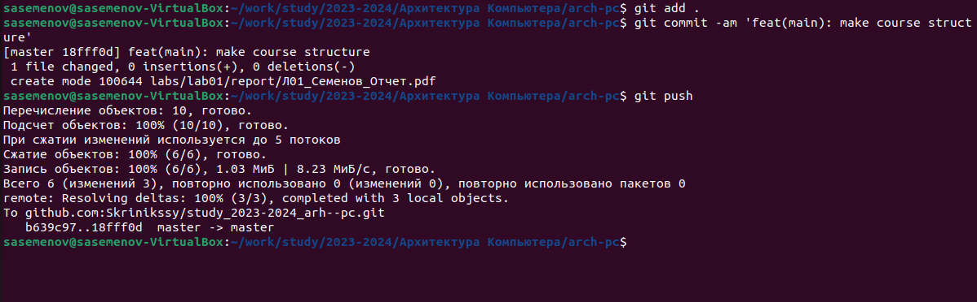
Рис.3.1.2: Загрузка файлов в github
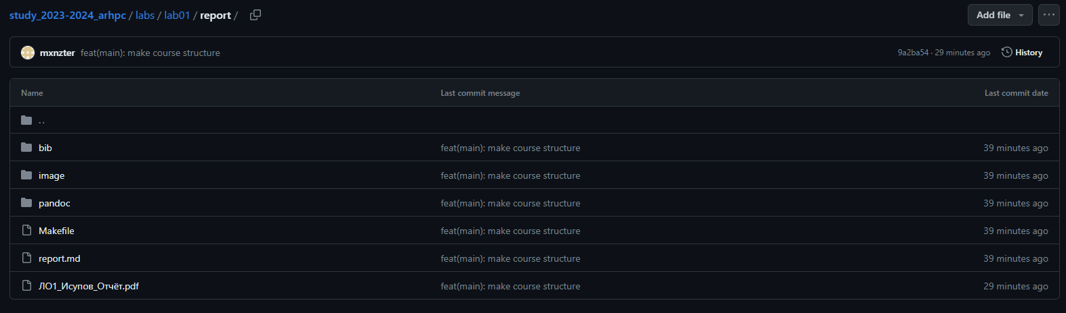
Рис.3.1.3: Проверка правильности загрузки
4.Вывод.
Таким образом мы научились создавать и базово настраивать репозитории на github.com по шаблонам представленным в примерах.

